Grundig MPixx 2000_series

Frimware frissítés

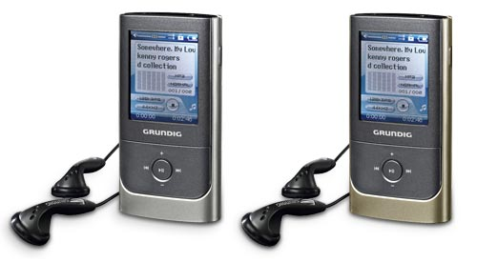

1. lépés

Töltse le a „ MPixx2000 Series V3.00 0323-4.rar „ fájlt majd tömörítse ki azt!

2. lépés
Csatlakoztassa a készüléket a számítógéphez az USB kábel segítségével!

3. lépés
A kitömörített mappából indítsa el a „stupdaterapp.exe” fájlt! …elindul a keresési folyamat!

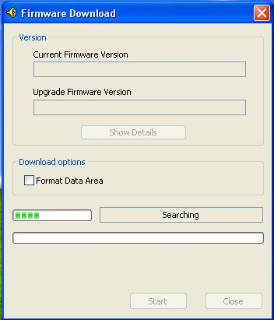

4. lépés
A keresési folyamat befejezése (akár több percig is eltarthat) után jelölje ki a „Format Data Area” menüpontot majd indítsa el a frissítési folyamatot a „Start” gomb megnyomásával!
A folyamat alatt az eszközt NE távolítsa el a számítógépről!

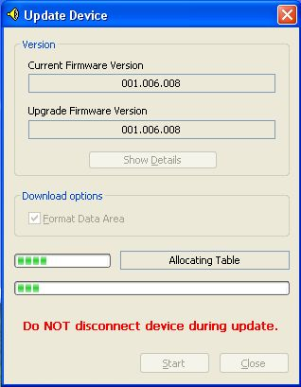
5. lépés
A frissítés folyamat befejeztével megjelenik a „Complete” felirat! Zárja be az ablakot a „Close” gombbal!

